Sołecka Strategia Rozwoju Wsi
GORZYCE
na lata 2021-2025

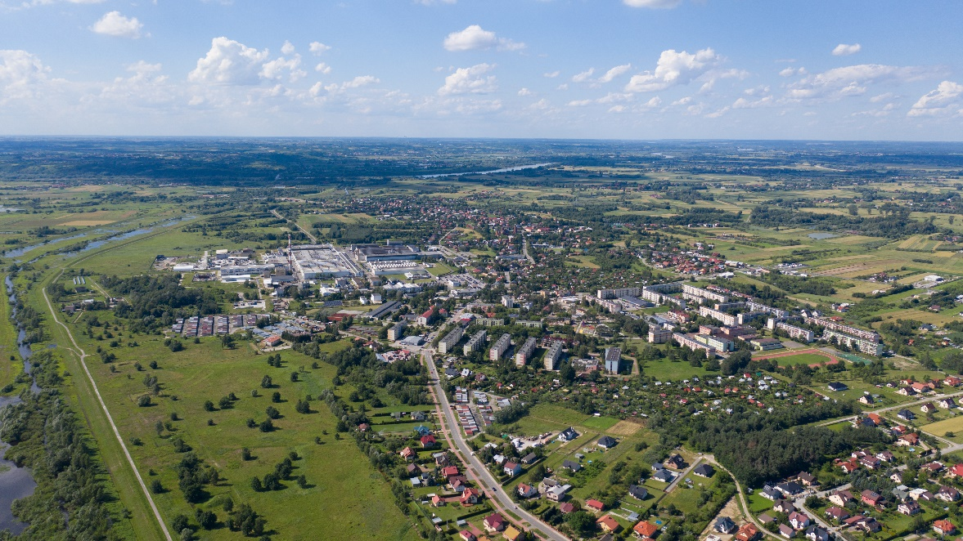

Gmina Gorzyce

Gorzyce 2021

Spis treści
Wstęp i opracowanie 3
I. Analiza zasobów 5
II. Analiza SWOT 8
III. Analiza potencjału rozwojowego wsi 11
IV. Wizja odnowy i rozwoju wsi 12
V. Plan działań priorytetowych 13
VI. Plan i Program Odnowy Wsi 14
VII. Dokumentacja fotograficzna miejscowości …….. 19

Wstęp i opracowanie

Niniejsza Strategia opracowana została przez członków Grupy Odnowy Wsi Gorzyce, biorących udział w warsztatach dotyczących Podkarpackiego Programu Odnowy Wsi na lata 2021-2025 zorganizowanych w formie zdalnej w dniu 24 marca 2021 przez Urząd Marszałkowski Województwa Podkarpackiego.
Podkarpacki Program Odnowy Wsi na lata 2021-2025 stanowi jeden z czynników zapobiegania niekorzystnym tendencjom związanym z zanikiem tradycyjnych elementów od zawsze towarzyszących polskiej wsi, zarówno w sferze materialnej jak i duchowej. Ponadto jest miernikiem rozwoju świadomości lokalnych grup liderów wiejskich. Odnowa Wsi, to kształtowanie warunków życia ludzi na obszarach wiejskich, którego animatorem i podmiotem jest społeczność lokalna. Odnowa Wsi jako odrębny nurt rozwoju obszarów wiejskich zakłada rozwój oparty na specyfice i niepowtarzalnych walorach danej miejscowości.
Zasadniczym celem Podkarpackiego Programu Odnowy Wsi na lata 2021-2025 jest dostarczenie mieszkańcom podkarpackich obszarów wiejskich instrumentów, w ramach których możliwa staje się integracja i aktywizacja społeczności wiejskiej. Program ma umożliwiać realizację przy udziale samorządu gminy drobnych inicjatyw pochodzących bezpośrednio od członków grup społecznych funkcjonujących na obszarach wiejskich, dzięki współpracy mieszkańców reprezentujących różne sektory zawodowe dochodzi do integracji lokalnych środowisk.
Sołecka Strategia Rozwoju Wsi Gorzyce jest dokumentem planistycznym, wskazującym etapy drogi do osiągnięcia wyznaczonych celów, co w rezultacie spowoduje poprawę warunków i jakości życia na wsi. Zawarta jest w niej analiza zasobów, jakimi sołectwo Gorzyce dysponuje, przeszkody na jakie napotykają mieszkańcy w życiu codziennym, plusy i minusy życia codziennego w sołectwie. Sołecka Strategia jest także swoistym zbiorem pomysłów na polepszenie warunków życia we wsi oraz udoskonalenie funkcjonowania społeczeństwa wiejskiego.
Przygotowując Strategię, określono wszelkie plusy i minusy funkcjonowania sołectwa, a także sformułowano wizję i misję wsi Gorzyce, określające jej pożądany stan docelowy, do którego dąży.

W opracowaniu dokumentu udział wzięli:

- Członkowie Grupy Odnowy Wsi Gorzyce

- Józefa Leśniak
- Teresa Czerwińska
- Anna Kozieł
- Marianna Lorenc
- Aleksandra Laskowska

- Gminny Koordynator „Podkarpackiego Programu Odnowy Wsi na lata 2021-2025”

  - Paulina Czernikowska

Warsztaty z cyklu “Planowanie w procesie odnowy wsi” zorganizowane zostały przez Departament Programów Rozwoju Obszarów Wiejskich Urzędu Marszałkowskiego Województwa Podkarpackiego w ramach „Podkarpackiego Programu Odnowy Wsi na lata 2021-2025”

Pracownicy Urzędu Marszałkowskiego Województwa Podkarpackiego:

- Waldemar Pałys
- Iwona Kochan-Warowna
- Maria Szal-Bokota

Warsztaty w formie on-line odbyły się w dniu 24 marca 2021 r.

Analiza zasobów

ZASOBY – wszelkie elementy materialne i niematerialne wsi i związanego z nią obszaru, które mogą być wykorzystane obecnie bądź w przyszłości w realizacji publicznych bądź prywatnych przedsięwzięć odnowy wsi.

Rodzaj zasobu | Opis (nazwanie) zasobu jakim wieś dysponuje | Znaczenie  zasobu
 |  | Małe | Duże | Wyróżniające
Przyrodniczy
walory krajobrazu, rzeźby terenu | płaski - równina | X
stan środowiska | duże zanieczyszczenie powietrza | X
walory klimatu | -
walory szaty roślinnej | naturalna | X
cenne przyrodniczo obszary lub obiekty | zbiorniki wodne | X
świat zwierzęcy (ostoje, siedliska) | ptactwo wodne | X
wody powierzchniowe (cieki, rzeki, stawy) | Łęg i Zalew |  | X
wody podziemne | ujęcie wody pitnej |  | X
gleby | dobrej jakości | X
kopaliny | glina, piasek, żwir |  | X
walory geotechniczne | -
Kulturowy
walory architektury | Dawna Plebania na Górze Plebańskiej z końca XIII wieku, klasycystyczna, stylizowana na dwór szlachecki, Figura Matki Boskiej na Górze Plebańskiej, nagrobki |  | X
walory przestrzeni wiejskiej publicznej | Świetlica wiejska mieszcząca się w budynku Remizy OSP Gorzyce, zagospodarowany plac rekreacyjny z altaną przy ulicy Zagłoby | X
walory przestrzeni wiejskiej prywatnej | Typowa zabudowa wiejska, jednorodzinna, zagrodowa | X
zabytki i pamiątki historyczne | Pomnik Grunwaldzki wzniesiony w 500 rocznicę zwycięstwa pod Grunwaldem, wybudowany przez mieszkańców Gorzyc w 1910 roku | X
osobliwości kulturowe | -
miejsca, osoby i przedmioty kultu | Kościół Parafialny pod wezwaniem Św. Franciszka Salezego i Św. Andrzeja Boboli, postawiony w miejscu spalonego w czasie II wojny światowej drewnianego kościoła, patroni kościoła, ks. Adam Osetek |  | X
święta, odpusty, pielgrzymki | odpusty – styczeń i maj, pielgrzymka – sierpień, |  | X
tradycje, obrzędy, gwara | tradycja – winiec i korowód dożynkowy,  obrzędy – noc świętojańska |  | X
legendy, podania i fakty historyczne | legenda o tunelu z Górki Plebańskiej do Sandomierza | X
przekazy literackie | książki Benedykta Budziło „Gorzyce i Wrzawy, Zarys dziejów” oraz „Gorzyce dawniej i dziś” | X
ważne postacie i przekazy historyczne | ks. Władysław Drewniak, Benedykt Budziło | X
specyficzne nazwy | Górka Plebańska, Fantazja | X
specyficzne potrawy | pamuła – zupa z wiśni oraz prażuchy | X
dawne zawody | kowal, młynarz, stolarz, rymarz | X
zespoły artystyczne, twórcy | Orkiestra Dęta | X
Obiekty i tereny
działki pod zabudowę mieszkaniową | Osiedle domków jednorodzinnych – Przybyłów i Fantazja |  | X
działki pod domy letniskowe | Ogródki działkowe - Przybyłów |  | X
działki pod zakłady usługowe i przemysł | Tarnobrzeska Specjalna Strefa Ekonomiczna w pobliżu Federal Mogul |  | X
pustostany mieszkaniowe | -
pustostany poprzemysłowe | -
tradycyjne nie użytkowane obiekty gospodarskie (stodoły, spichlerze, kuźnie, młyny, itp.) | -
Infrastruktura społeczna
place publicznych spotkań, festynów | Plac przy remizie wiejskiej w budynku OSP Gorzyce, Zalew – Przybyłów, Dom Kultury, plac rekreacyjny przy ulicy Zagłoby |  | X
sale spotkań, świetlice, kluby | Świetlica Wiejska w remizie OSP, Środowiskowy Dom Kultury, kluby sportowe |  | X
miejsca uprawiania sportu | Gminny Ośrodek Sportu i Rekreacji w Gorzycach, Orlik, stadion sportowy |  | X
miejsca rekreacji | Tereny wokół zalewu - Przybyłów |  | X
ścieżki rowerowe, szlaki turystyczne | Green Velo – wschodni szlak rowerowy, ścieżka rowerowa przy drodze do strefy oraz przy ul. Przybyłów | X
szkoły | Szkoła Podstawowa nr 1 im. ks. Adama Osetka w Gorzycach, Szkoła Podstawowa nr 2 im. Jana Pawła II w Gorzycach, Zespół Szkół im. por. Józefa Sarny w Gorzycach |  | X
przedszkola | Samorządowe Przedszkole w Gorzycach oraz Samorządowy Żłobek w Gorzycach |  | X
biblioteki | Gminna Biblioteka, biblioteki szkolne |  | X
placówki opieki społecznej | Ośrodek Pomocy Społecznej w Gorzycach |  | X
placówki służby zdrowia | Niepubliczny Zakład Opieki Zdrowotnej DOM-MED, ESKULAP |  | X
Infrastruktura techniczna
wodociąg | Ogólnodostępny |  | X
kanalizacja | Ogólnodostępna |  | X
drogi (nawierzchnia, oznakowanie oświetlenie) | Asfaltowe lub utwardzone tłuczniem, przez sołectwo przebiega droga krajowa nr 77 Lipnik – Sandomierz – Stalowa Wola- Leżajsk – Tryńcza – Jarosław – Radymno – Przemyśl,  droga wojewódzka Nr 854 Annopol – gr. woj. lubelskiego Antoniów – Gorzyce (przeprawa promowa) |  | X
chodniki, parkingi | Duża powierzchnia |  | X
przystanki | Na terenie sołectwa Gorzyce znajduje się 6 przystanków |  | X
sieć telefoniczna i dostępność internetu | Ogólnodostępna, kilku dostawców i operatorów, duży wybór |  | X
telefonia komórkowa | Duży wybór (np. Play, Orange, Plus, T-Moblie) |  | X
inne | -
Gospodarka, rolnictwo
Miejsca pracy (gdzie, ile? ) | Federal-Mogul Gorzyce Sp. z o.o. (ok. 2 tys.), Alumetal Gorzyce Sp z o.o., Beton-Bud Sp. z o.o., Metal Tech |  |  | X
znane firmy produkcyjne i zakłady usługowe. i ich produkty | Federal Mogul(Teneco), Alumetal, Beton Bud |  |  | X
gastronomia | Pizzerie |  | X
miejsca noclegowe | -
gospodarstwa rolne | nieliczne | X
uprawy hodowle | zboża, okopowe | X
możliwe do wykorzystania odpady produkcyjne | -
zasoby odnawialnych energii | Instalacje fotowoltaiczne, kolektory słoneczne, powietrzne pompy ciepła, |  | X
Środki finansowe i pozyskiwanie funduszy
środki udostępniane przez gminę | Fundusz sołecki, budżet gminy |  | X
środki wypracowywane | Kiermasze | X
Mieszkańcy (kapitał społeczny i ludzki)
Autorytety i znane postacie we wsi | ks. Władysław Drewniak | X
Krajanie znani w regionie, w kraju i zagranicą | Zakonnicy na misjach (Ameryka Łacińska i Ukraina) | X
Osoby o specyficznej lub ważnej dla wiedzy i umiejętnościach, m.in. studenci | Młodzież studiująca na wszystkich możliwych uczelniach | X
Przedsiębiorcy, sponsorzy | Federal-Mogul Gorzyce Sp. z o.o. (Teneco), Alumetal, Beton Bud, F.H.U Czerwiński |  | X
Osoby z dostępem do Internetu  i umiejętnościach informatycznych | Gminna sieć komputerowa | X
Pracownicy nauki | p. Maria Łukawka | X
Związki i stowarzyszenia | Stowarzyszenie Sympatyków Szkoły Nr 1, Towarzystwo, Stowarzyszenie Uniwersytetu Trzeciego Wieku,  Towarzystwo Kulturalno – Historyczne Gminy Gorzyce  Polski Związek Wędkarski Koło Nr 15 w Gorzycach |  | X
Kontakty zewnętrzne (np. z mediami) | TVL, Echo Dnia, Tygodnik Nadwiślański
Współpraca zagraniczna i krajowa | -
Publikatory, lokalna prasa
Książki, przewodniki | Z dziejów regionu nad dolnym Sanem i Łęgiem | X
Strony www | www.gminagorzyce.pl | X

Analiza SWOT

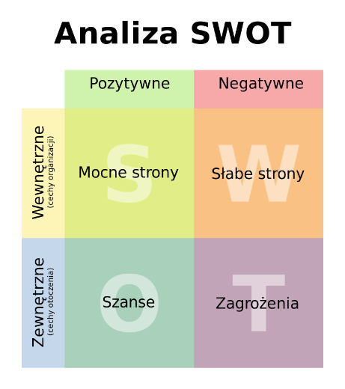

ANALIZA SWOT
Miejscowości Gorzyce

MOCNE | SŁABE
- Wykształcona młodzież;  - Reaktywacja organizacji społecznych;  - Dobrze rozwinięty handel i usługi;  - Zasoby naturalne, rzeki i zbiorniki wodne;  - Kultywowanie tradycji;  - Dobre położenie miejscowości - droga krajowa;  - Zakład Federal Mogul Sp. z o.o.;  - Dobrze rozwinięta sieć instytucji pozarządowych – aktywność stowarzyszeń;  - Położenie między dużymi miastami Stalowa Wola, Sandomierz, Tarnobrzeg;  - Konsekwentne działanie;  - Umiejętność samoorganizowania się, zaangażowanie mieszkańców. | - Słaba oferta spędzania czasu dla dzieci, młodzieży oraz dorosłych mieszkańców;  - Ograniczony dostęp do basenu;  - Słabo rozwinięta baza noclegowa;  - Mało gospodarstw agroturystycznych,  - Brak infrastruktury turystycznej, rekreacyjnej;  - Brak inicjatyw integrujących i aktywizujących mieszkańców sołectwa;  - Słabo rozwinięta infrastruktura turystyczna oraz sportowo-rekreacyjna;  - Brak miejsc do wypoczynku i spotkań na świeżym powietrzu;  - Niedostateczna promocja miejscowości;  - Niewykorzystany potencjał młodzieży i jej małe zaangażowanie w sprawy wsi;  - Ograniczone środki finansowe;  - Brak aktywności dzieci i młodzieży;  - Brak zagospodarowanego miejsca, gdzie można bezpiecznie przechowywać rowery, a dodatkowo spędzić czas na świeżym powietrzu;  - Niedostateczne wyposażenie miejsca do wspólnego spędzania czasu przez dzieci;  - Zaniedbane miejsce do relaksu i spotkań na świeżym powietrzu;  - Niedostateczne wyposażenie świetlicy wiejskiej (m.in. brak miejsca ekspozycji na regionalne stroje dożynkowe);  - Słaba dostępność do różnorodnych miejsc kultury, kina teatry;  - Słaba oferta spędzania czasu dla dzieci, młodzieży i dorosłych mieszkańców.
SZANSE | ZAGROŻENIA
- Napływ inwestorów z zewnątrz, nowe miejsca pracy;  - Kształcąca się młodzież;  - Dobre tereny inwestycyjne;  - Duże tereny pod zabudowę jednorodzinną;  - Wzrastająca aktywność społeczna;  - Wypromowanie produktów lokalnych;  - Pieniądze z UE – umiejętność ich wykorzystania;  - Rozwój turystyki ze szczególnym uwzględnieniem turystyki aktywnej;  - Współpraca z gminą;  - Urozmaicenie czasu wolnego dla dzieci. | - Migracja młodych osób poza granice kraju;  - Brak poczucia współuczestnictwa w sprawach wsi;  - Wzrost podatków;  - Niekorzystne zmiany klimatyczne, niskie poczucie bezpieczeństwa – tereny zalewowe;  - Spadek liczby urodzeń;  - Brak zbytu produktów rolnych;  - Tendencja starzenia się społeczeństwa oraz zanik tradycji, zapomnienie ważnych i znaczących osób;  - Zbyt mała aktywność społeczeństwa;  - Wzrost wypadków i przestępczości;  - Zmniejszająca się aktywność fizyczna dzieci i młodzieży, większa liczba chorób cywilizacyjnych (np. otyłość).

Analiza potencjału rozwojowego wsi

Analiza potencjału
rozwojowego wsi Gorzyce

SILNE STRONY
SŁABE STRONY
SZANSE

ZAGROŻENIA

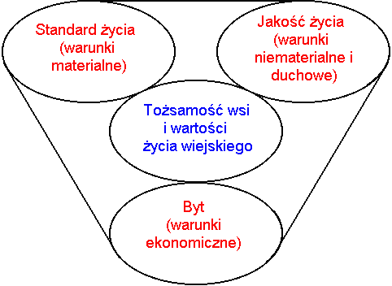
( - ) +
obszar słaby
otoczenie sprzyja

( - ) +
obszar słaby
otoczenie sprzyja
( + ) -
obszar silny
otoczenie nie sprzyja

( -) +
obszar słaby
otoczenie sprzyja

4
2
2

3

5
6
3

2

2
4
4

3

3
12
6

2

( + ) -

Wizja odnowy i rozwoju wsi

Wizja odnowy i rozwoju
wsi Gorzyce

Wieś Gorzyce wsią nowoczesną, bezpieczną i wygodną o wysokorozwiniętej infrastrukturze technicznej. Miejscowość wdrażająca innowacyjne rozwiązania w obszarze gospodarczym. Mieszkańcy posiadają dogodne warunki do rekreacji oraz zdrowego trybu życia. Stanowią zintegrowaną i nowoczesną społeczność, dbającą o rozwój dzieci i młodzieży. Takie działanie powoduje, że każdy mieszkaniec czuje się ważnym członkiem naszej społeczności. Mieszkańcy integrują się w dobrze wyposażonej świetlicy wiejskiej, a dzieci z chęcią przebywają na nowym placu zabaw. Turysta przejeżdżający przez wieś odpocznie pod nowoczesną wiatą.

GORZYCE – nasza przyszłość.

Plan działań priorytetowych

Kluczowy problem | Propozycja projektu  (nazwa) | Czy nas stać na realizację?  (tak/nie) |  | Punktacja | Hierarchia
 |  | Organizacyjne | Finansowo
Brak zagospodarowanego miejsca, gdzie można bezpiecznie przechowywać rowery, a dodatkowo spędzić czas na świeżym powietrzu | Budowa wiaty rowerowej wraz z zagospodarowaniem terenu przy Urzędzie Gminy Gorzyce. | TAK | TAK | 5 5  4 4  5  = 23 | I
Brak inicjatyw integrujących i aktywizujących mieszkańców sołectwa | Integracja i aktywizacja społeczności sołectwa Gorzyce poprzez organizację dożynek. | TAK | TAK | 4 4  3 2  4  = 17 | II
Niedostateczne wyposażenie świetlicy wiejskiej (m.in. brak miejsca ekspozycji na regionalne stroje dożynkowe) | Doposażenie świetlicy wiejskiej między innymi poprzez zakup gabloty na regionalne stroje dożynkowe. | TAK | TAK | 3 1  2 3  3  = 12 | III
Niedostateczne wyposażenie miejsca do wspólnego spędzania czasu przez dzieci | Doposażenie placu zabaw . | TAK | TAK | 2 3  1 3  1  = 10 | IV
Zaniedbane miejsce do relaksu i spotkań na świeżym powietrzu | Doposażenie placu rekreacyjnego. | TAK | TAK | 1 2  2 1  2  = 8 | V

Liczba planowanych zadań: 5

Reprezentacyjna liczba osób reprezentująca sołectwo uczestnicząca w głosowaniu : 5

Plan i Program Odnowy Wsi

Plan i Program Odnowy Wsi Gorzyce na lata 2021-2025

I. Plan rozwoju |  |  |  | II. Program rozwoju
1. Cele jakie musimy osiągnąć by urzeczywistnić wizję naszej wsi | 2. Co nam pomoże osiągnąć cel? |  | 3. Co nam może przeszkodzić? | Projekty, przedsięwzięcia planowane do realizacji
 | ZASOBY  Czego użyjemy? | ATUTY  Silne strony i szanse jakie wykorzystamy | BARIERY  Słabe strony jakie wyeliminujemy  ZAGROŻENIA  Czego unikniemy?
A. TOŻSAMOŚĆ WSI I WARTOŚCI ŻYCIA WIEJSKIEGO
- Uroczystości i rocznice  - Kultywowanie i rozwijanie poczucia wspólnoty  - Wzorce wychowawcze i więź międzypokoleniowa  - Lokalny kult, pamięć | Praca własna i pozyskane fundusze | Konsekwentne działanie, wykształcona młodzież  Aktywność stowarzyszeń, kultywowanie tradycji  Umiejętność samoorganizowania się, zaangażowanie mieszkańców  Współpraca z gminą  Pieniądze z UE – umiejętność ich wykorzystania  Wzrastająca aktywność społeczna | 1. Słaba oferta spędzania czasu dla dzieci, młodzieży oraz dorosłych mieszkańców;  2. Niedostateczna promocja miejscowości;  3. Niewykorzystany potencjał młodzieży i jej małe zaangażowanie w sprawy wsi;  4. Niedostateczne wyposażenie świetlicy wiejskiej (m.in. brak miejsca ekspozycji na regionalne stroje dożynkowe)  5. Brak inicjatyw integrujących i aktywizujących mieszkańców sołectwa;  6. Słaba dostępność do różnorodnych miejsc kultury, kina teatry;  7. Tendencja starzenia się społeczności wiejskiej oraz zanik tradycji, zapomnienie ważnych i znaczących osób;  8. Zbyt mała aktywność społeczeństwa. | - Integracja i aktywizacja społeczności sołectwa Gorzyce, poprzez organizację dożynek (wykonanie wieńca, program artystyczny i impreza integracyjna);  - Doposażenie świetlicy wiejskiej między innymi poprzez zakup gabloty na regionalne stroje dożynkowe;  - Organizacja i obchody różnych uroczystości;  - Wzorce wychowawcze i więzi międzypokoleniowe (Dzień Seniora);  - Pielęgnowanie pamięci o tradycyjnych zawodach;  - Organizacja jarmarków i kiermaszy.
B. STANDARD ŻYCIA
- Drogi, chodniki, parkingi, oświetlenie uliczne  - Boisko, plac zabaw dla dzieci  - Infrastruktura, wyposażenie  - Zagospodarowanie przestrzeni publicznej;  - Świetlica, dom kultury. | Pozyskane fundusze i praca własna, | Dobrze rozwinięty handel i usługi, reaktywacja organizacji społecznych  Napływ inwestorów z zewnątrz, miejsca pracy, pieniądze z UE – umiejętność ich wykorzystania, dobre tereny inwestycyjne, urozmaicenie czasu wolnego dzieci | 1. Ograniczone środki finansowe;  2. Brak aktywności dzieci i młodzieży;  3. Brak zagospodarowanego miejsca, gdzie można bezpiecznie przechowywać rowery, a dodatkowo spędzić czas na świeżym powietrzu;  4. Niedostateczne wyposażenie miejsca do wspólnego spędzania czasu przez dzieci;  5. Zaniedbane miejsce do relaksu i spotkań na świeżym powietrzu;  6. Słaba oferta spędzania czasu dla dzieci, młodzieży oraz dorosłych mieszkańców;  7. Brak infrastruktury turystycznej, rekreacyjnej;  8. Zmniejszająca się aktywność fizyczna dzieci i młodzieży, większa liczba chorób cywilizacyjnych (np. otyłość).  9. Wzrost wypadków i przestępczości. | - Budowa wiaty rowerowej wraz z zagospodarowaniem terenu przy Urzędzie Gminy Gorzyce;  - Doposażenie placu zabaw (zakup elementów);  - Doposażenie placu rekreacyjnego (rekultywacja terenu.)
C. JAKOŚĆ ŻYCIA
- Dostępność komunikacyjna;  - Zaopatrzenie w towary i usługi;  - Poczucie bezpieczeństwa;  - Życzliwość, akceptacja postaw aktywnych;  - Poczucie współuczestnictwa i współtworzeniu, możliwość samorealizacji. | Kapitał ludzki | Wykształcona młodzież, dobre położenie miejscowości- droga krajowa.  Wzrastająca aktywność społeczna, wypromowanie produktów lokalnych, napływ inwestorów z zewnątrz, miejsca pracy. | 1. Słaba oferta spędzania czasu dla dzieci, młodzieży i dorosłych mieszkańców;  2. Brak aktywności dzieci i młodzieży;  3. Brak poczucia współuczestnictwa w sprawach wsi. | - Organizacja ferii dla dzieci w Świetlicy wiejskiej;  - Wspólne gotowanie międzypokoleniowe;  - Organizacja imprez okolicznościowych.
D. BYT
- usługi i produkcja  - wsparcie postaw przedsiębiorczych  - możliwość pozyskania dochodów na cele publiczne, poprzez społeczne działanie  - rozstrzygnięcia planistyczne | Obszary znajdujące się na terenie Gminy Gorzyce | Wykształcona młodzież, położenie między dużymi miastami Stalowa wola, Sandomierz, Tarnobrzeg, dobrze rozwinięty handel i usługi, zakład Federal Mogul  Napływ inwestorów z zewnątrz, dobre tereny inwestycyjne | 1. Niedostateczna promocja miejscowości;  2. Niewykorzystany potencjał młodzieży i jej małe zaangażowanie w sprawy wsi;  3. Migracja młodych osób poza granice kraju;  4. Wzrost podatków. | - Spotkania promocyjne  - Promocja w mediach społecznościowych

Tabela: Hierarchia obszarów Planu i Programu Odnowy Wsi.

Lp. | Obszar Planu i Programu Odnowy Wsi | Suma wszystkich barier i zagrożeń | Miejsce  w hierarchii
1. | A. TOŻSAMOŚĆ WSI I WARTOŚCI ŻYCIA WIEJSKIEGO | 8 | II
2. | B. STANDARD ŻYCIA | 9 | I
3. | C. JAKOŚĆ ŻYCIA | 3 | IV
4. | D. BYT | 4 | III

W kolumnie suma wszystkich barier i zagrożeń należy podać liczbę wymienionych barier
i zagrożeń w Planie i Programie Odnowy Wsi, który jest zgodny z analizą SWOT. Obszary w ramach których, występuje większa liczba barier i zagrożeń koniecznych do zniwelowania decydują o miejscu w hierarchii zadań i projektów planowanych do realizacji.

Dokumentacja fotograficzna miejscowości Gorzyce

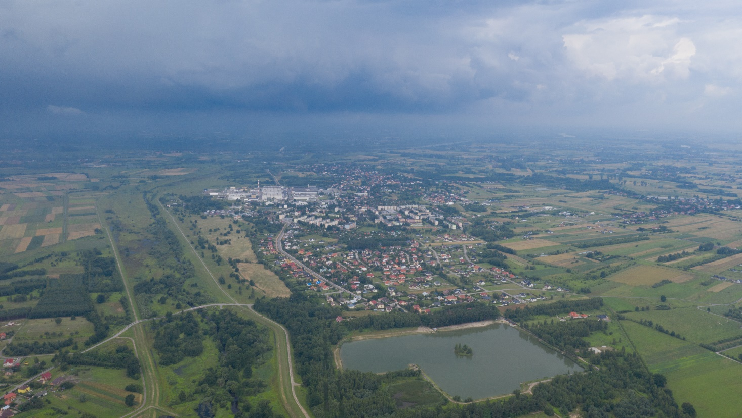

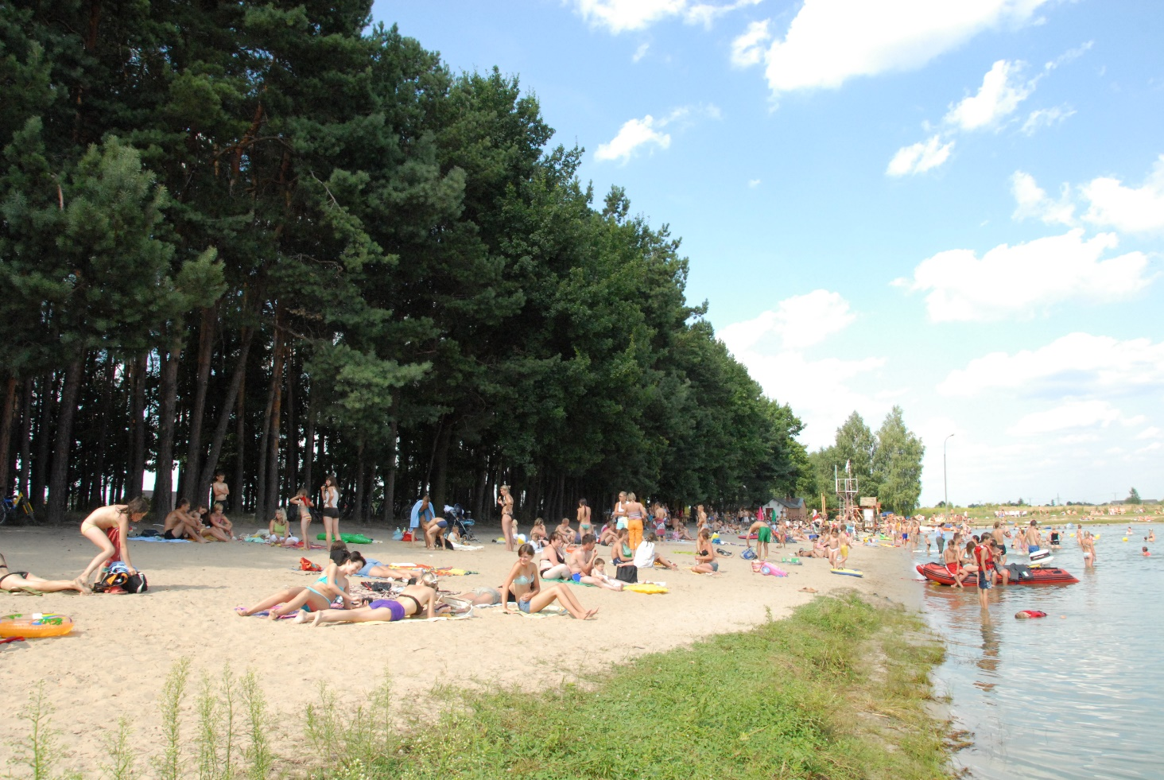

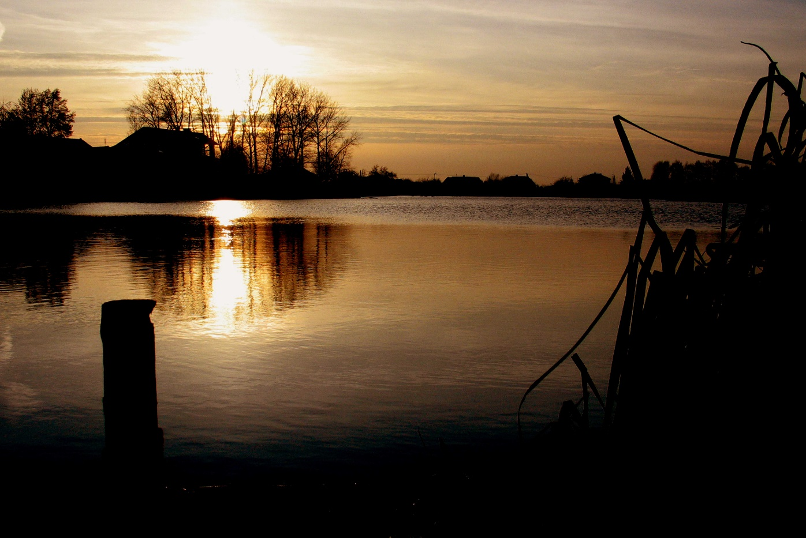

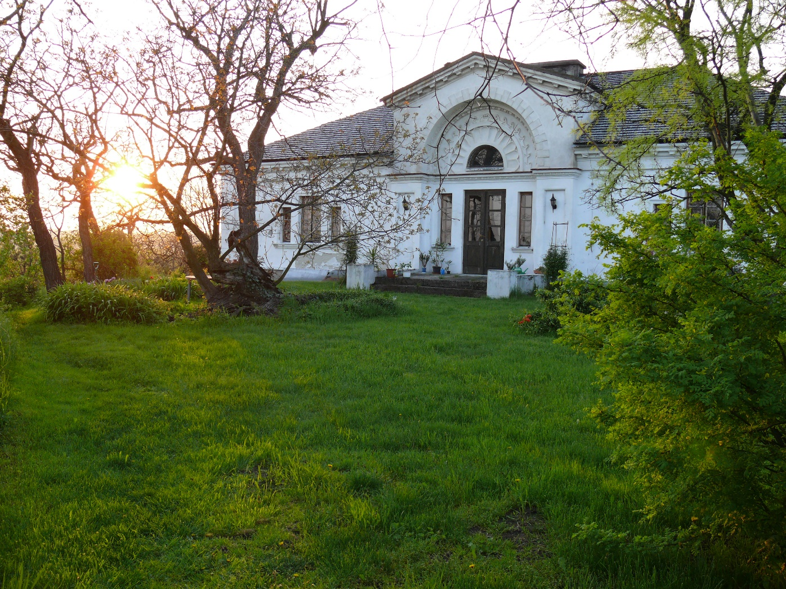

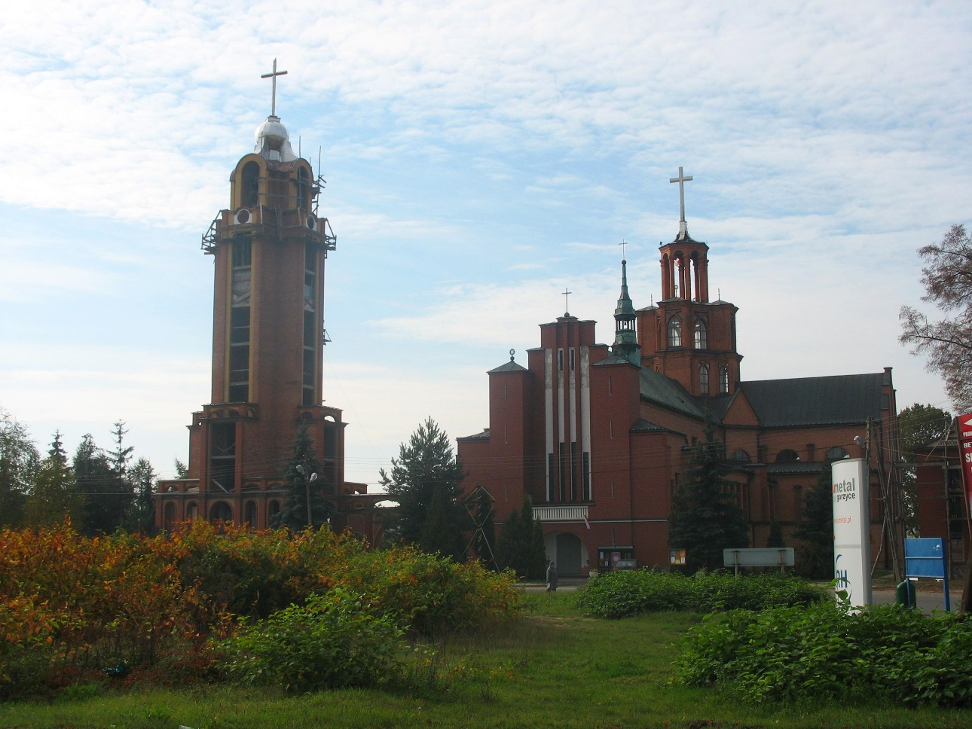

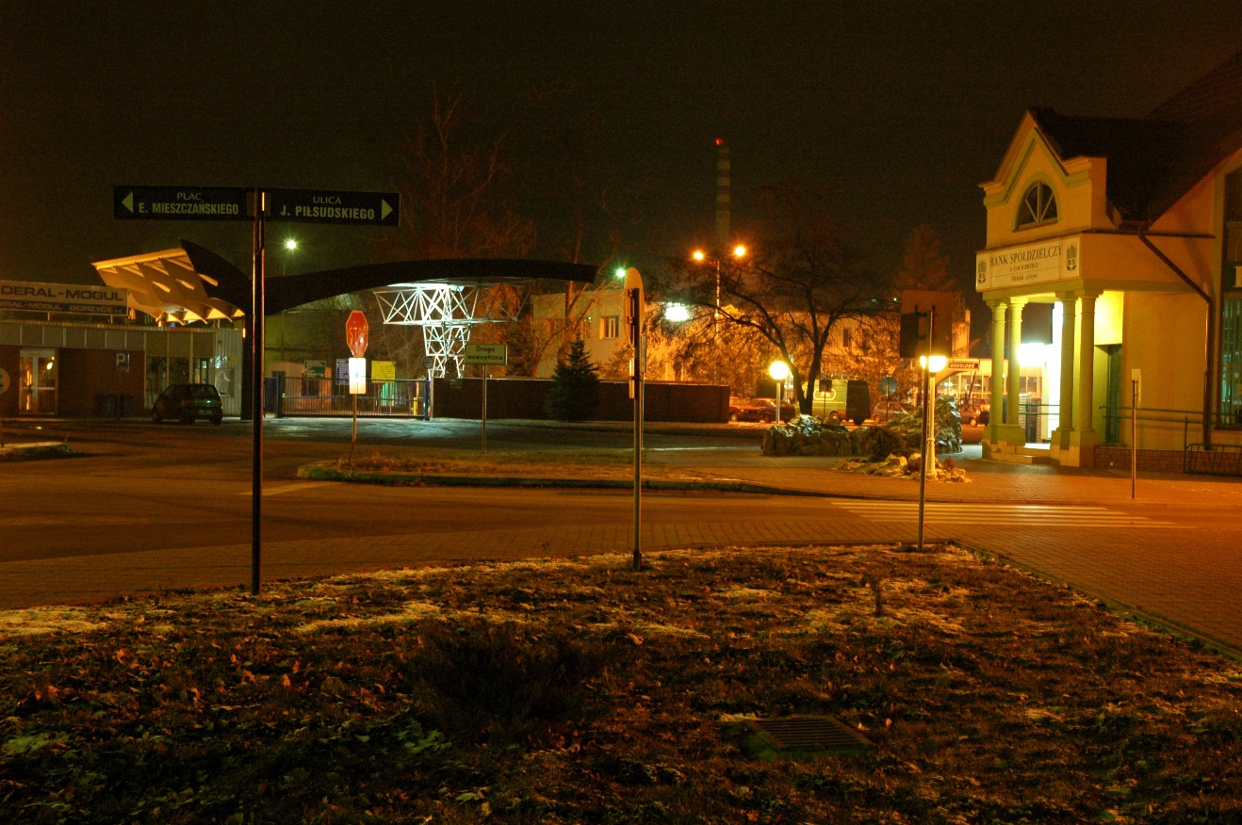

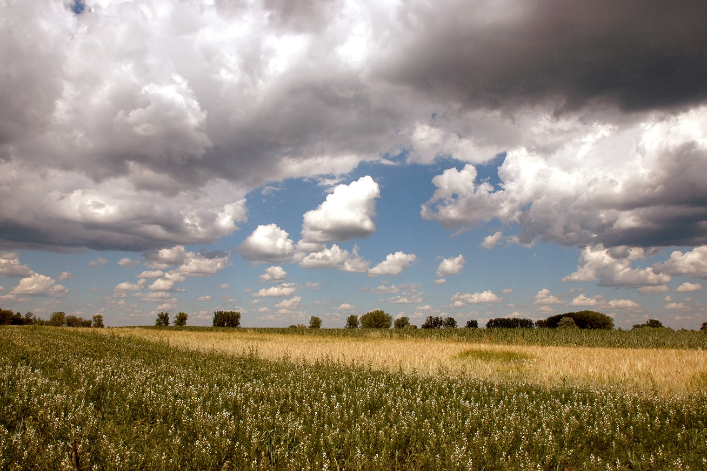

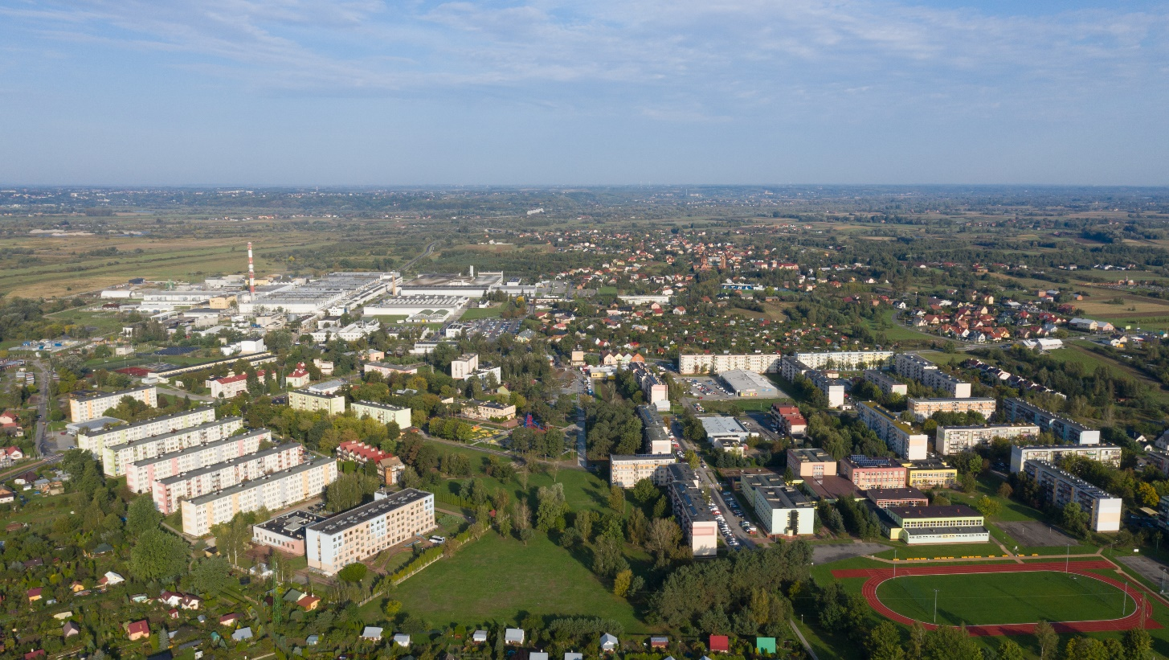

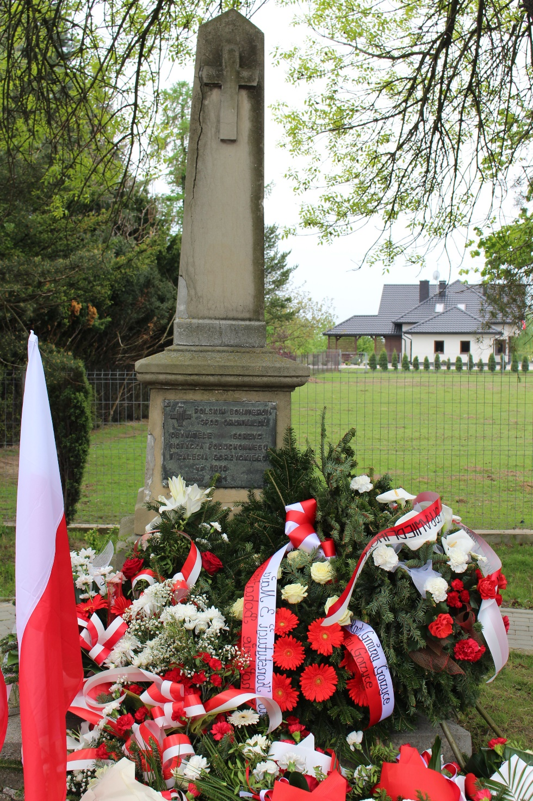

Fotografie pochodzą z zasobu Urzędu Gminy Gorzyce.

